Rugsėjo 1 d. įsigaliojo naujos rekomendacijos dėl vaikų maitinimo organizavimo. Viena iš jų – vaikams rekomenduojama į mokyklas (įskaitant šventes ir gimtadienius) neštis sveikus užkandžius.
Turėtų būti vengiama produktų, turinčių daug cukraus, sočiųjų riebalų, transriebalų, druskos, kancerogenų, kofeino, kai kurių maisto priedų, toksiškų ar kitokių vaikų sveikatai nepalankių medžiagų bei menkaverčių sudedamųjų dalių.
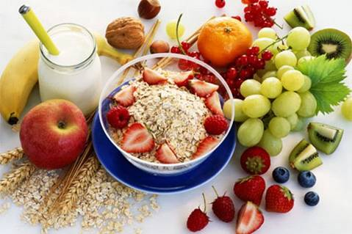
Į mokyklą rekomenduojama neštis:
• daržoves, šakniavaisius, vaisius, uogas ir jų nesaldintus gaminius;
• ankštinių, sėklų, kruopų, riešutų nesaldintus ir nesūdytus gaminius, pusryčių dribsnius;
• pieną ir nesaldintus, neriebius jo gaminius (varškę, kefyrą, pasukas, jogurtą ir pan.);
• kiaušinius, nerūkytą, liesą, baltą mėsą, žuvį ir jos nesūrius gaminius;
• nesaldžius pyragus su vaisiais, uogomis, mėsa;
• rupių, visagrūdžių miltų duoną, kitus gaminius ir kepinius;
• geriamąjį vandenį, nesaldintą žolelių arbatą, nesaldžias sultis;
• visus produktus, kurie paženklinti „Rakto skylutės“ simboliu;
Svarbu − produktų įvairovė!

Nepageidaujamų produktų mokykloje sąrašas:
• bulvių, kukurūzų ar kitokie traškučiai, kiti riebaluose virti, skrudinti ar spraginti gaminiai;
• saldainiai; šokoladas ir šokolado gaminiai;
• valgomieji ledai;
• pieno produktai ir konditerijos gaminiai su glajumi, glaistu, šokoladu ar kremu;
• kramtomoji guma;
• gazuoti gėrimai; energiniai gėrimai; nealkoholinis alus, sidras ir vynas;
• gėrimai ir maisto produktai, pagaminti iš (arba kurių sudėtyje yra) kavamedžio pupelių kavos ar jų ekstrakto; cikorijos, gilių ar grūdų gėrimai (kavos pakaitalai);
• kisieliai;
• sultinių, padažų koncentratai;
• padažai su spirgučiais;
• šaltai, karštai, mažai rūkyti mėsos gaminiai ir mėsos gaminiai, kurių gamyboje buvo naudojamos rūkymo kvapiosios medžiagos; rūkyta žuvis;
• konservuoti mėsos ir žuvies gaminiai; strimelė (silkė), pagauta Baltijos jūroje;
• nepramoninės gamybos konservuoti gaminiai;
• mechaniškai atskirta mėsa, žuvis ir maisto produktai, į kurių sudėtį įeina mechaniškai atskirta mėsa ar žuvis; subproduktai ir jų gaminiai (išskyrus liežuvius ir kepenis);
• džiūvėsėliuose volioti ar džiūvėsėliais pabarstyti kepti mėsos, paukštienos ir žuvies gaminiai;
• maisto papildai;
• maisto produktai, pagaminti iš genetiškai modifikuotų organizmų (toliau – GMO), arba maisto produktai, į kurių sudėtį įeina GMO;
• maisto produktai, į kurių sudėtį įeina iš dalies hidrinti augaliniai riebalai;

Visas Vaikų maitinimo tvarkos aprašo tekstas skelbiamas čia:
https://e-tar.lt/portal/lt/legalAct/a8d14e5046e311e8ade598b2394a491d/WFTAPqyxls

Informacija iš http://sam.lrv.lt
Visuomenės sveikatos priežiūros specialistė Jolita Stanionė

